CONFIGURAÇÕES DO BANCO DE DADOS

Após a inserção dos dados no Banco de Dados, ir à interface e clique no menu “Ferramentas Administrativas”.

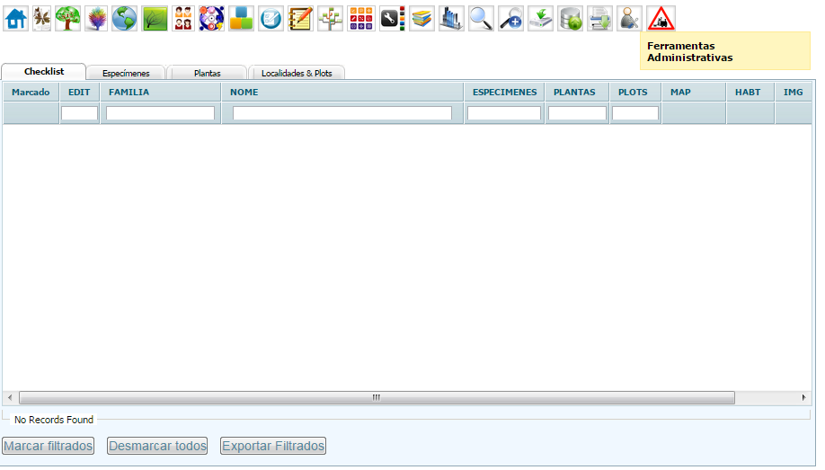

Vá em “Configurações”.
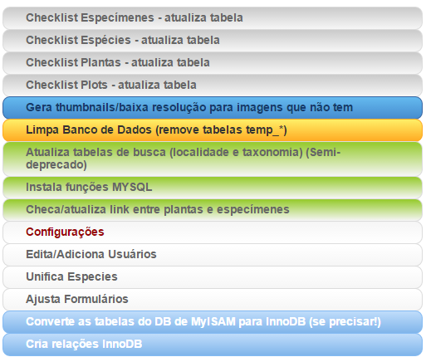

Na janela a seguir, preencher os campos: “Variável com DAP de planta”, “Variável POM de DAP de planta de parcela”, “Variável ALTURA de planta”, “Variável HABITO de planta” e “Variável STATUS de planta de parcela” com as respectivas variáveis cadastradas no Banco de Dados (passo 11 do PROTOCOLO 3 – Importação de plantas)
